**Творческий проект: «Панно из соленого теста «За победу!»**

*Цель:* Изготовление поделки в честь праздника победы в Великой Отечественной Войне.

*Задачи:* Обучение приемам работы с тестом, развитие творческих способностей, воспитание патриотических чувств и уважения к ветеранам ВОВ.

В преддверии праздника победы в Великой Отечественной Войне, мы решили изготовить панно из соленого теста. Предлагаем вашему вниманию свою работу.

В интернете мы нашли понравившуюся картинку, распечатали ее, разрезали на отдельные детали и использовали их как шаблон.

**Оборудование:**

Ингредиенты для соленого теста:

* мука,
* соль «Экстра»,
* вода.

Материалы для изготовления теста:

* емкость для замешивания теста,
* скалка.

Материалы для изготовления панно:

* стекло,
* стек из набора пластилина,
* линейка,
* краски,
* кисточки,
* контур,
* распечатка картинки,
* ножницы.

***Приготовление соленого теста:***

В чашку насыпаем 1 ст. муки и 1ст. соли, добавляем 0.5 ст. воды. Замешиваем тесто. Тесто готово если оно не липнет к рукам, держит форму и если при надавливании ком не приобретает первоначальную форму.

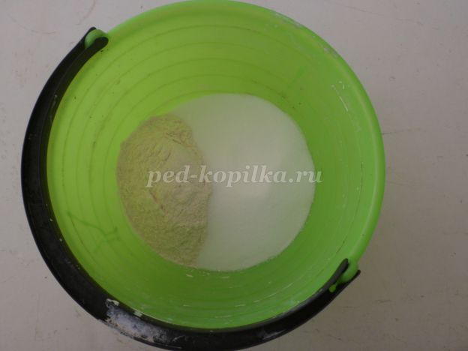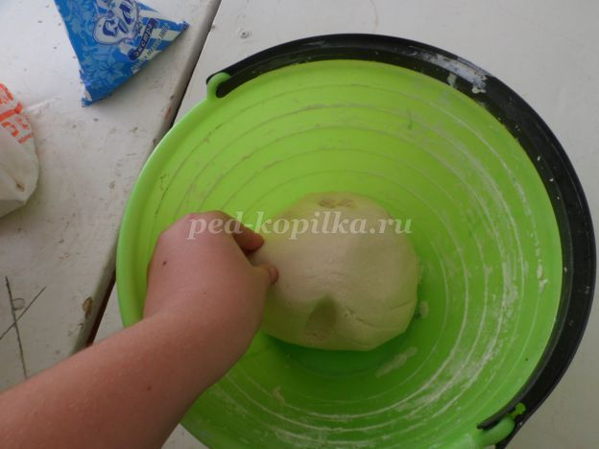

Ком теста раскатываем в лепешку толщиной 0,5 см, накладываем ее на стекло.

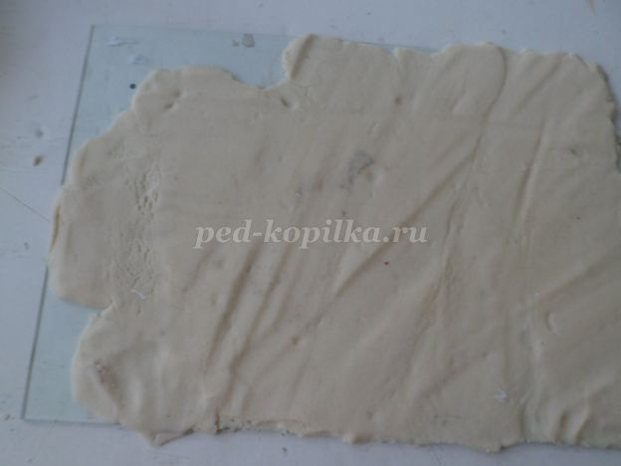

Таким образом, готовим основу.

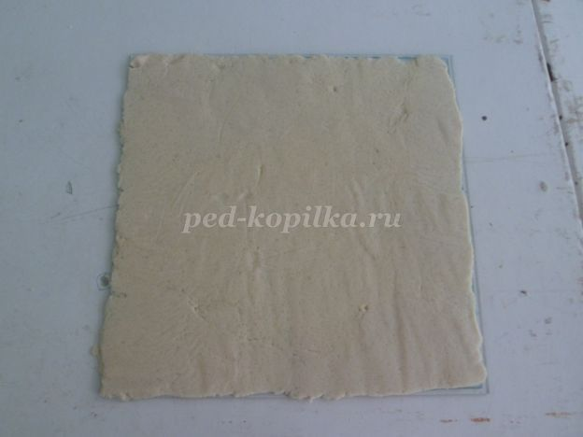

На основу, прикладываем шаблон каски и вырезаем, накладываем его на фон.

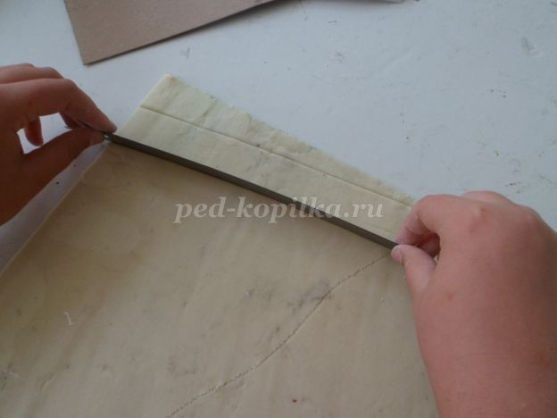

На раскатанный пласт теста накладываем шаблон солдата. Вырезаем его стеком и накладываем на фон.

Тщательно прорисовываем все рельефы.

Из небольших шариков теста, раскатываем листочки, расплющиваем их и делаем форму листа . Раскладываем их на картине.

Оставляем картину сушиться.

После просушки, приступаем к окраске картины. Не спеша прорисовываем все детали.

Вот какая картина у нас получилась.

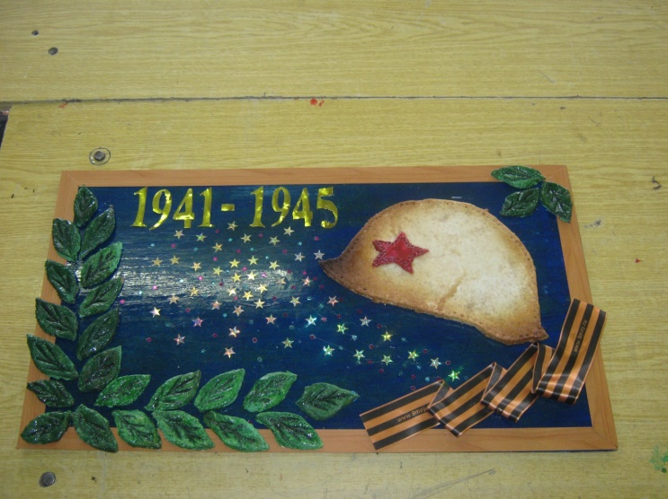

Рисунок 2-4 Панно из соленого теста «За победу!»

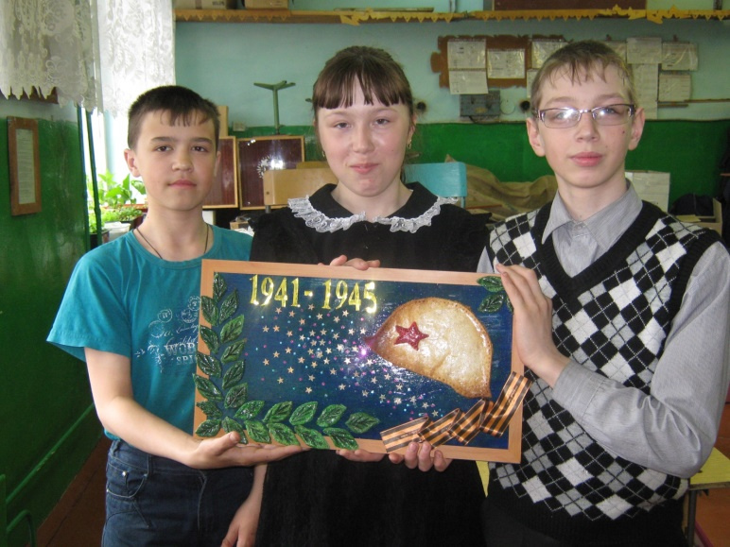

Рисунок 2.5 – Группа 7-8 классов Межовской ООШ

Домашнее задание: Придумать какие поделки соленого теста можно еще сделать? (например: подсвечники, рамки под картины или фотографии, изделия для детей и мн. др.) Составить технологическую карту изготовления.